【卓越远航|学生社区】朋辈交流话前程，经验分享助前行—安全应急学院2020级就业经验分享会顺利召开时间：2024-04-23

为帮助学生提升求职技能，树立正确的就业观、择业观，4月19日下午，安全应急学院于玉成楼智慧教室606举办就业经验分享会。本次分享会由2020级辅导员李鑫主持，2020级本科生通过线上、线下参会。

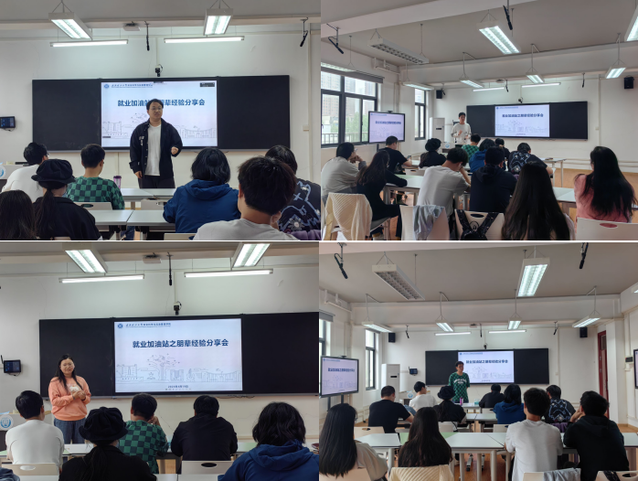

首先2021级研究生鲜于甘可通过介绍个人秋招面试经历，强调了精准剖析岗位需求和个性化定制简历的重要性，要在简历中突出展示与岗位相关的技能和经历，同时针对如何在面试中结合岗位需求与个人特质打造专业形象和体现求职诚意进行了分享。应急2001班陆旺从如何在群面中脱颖而出进行了分享，他建议同学们在求职过程中通过有效的沟通和理性地表达吸引目光，展现个人能力素养。

公管2001班吴锦业通过个人在考研转入春招后，迅速找准赛道并顺利签约的经历进行分享，建议同学们通过调研行业趋势和职业发展方向，结合个人的兴趣和专业背景精准定位职业目标。应急2002班吴小敏分享了自己在求职过程中所遇到的困难，她强调在求职过程中要坚定自信，凭借专业背景和个人能力去积极争取机会，赢得用人单位的认可和赏识。应急2002班韦竣译分享了公务员和事业单位的笔面试备考经验，鼓励同学们大胆开口练习、勇于表达观点，可以通过结对互练、模拟面试来积累经验。

本次分享会针对本科生毕业生在求职中的需求和困惑，通过朋辈经验分享为同学们提供了就业择业的新思路、新方法，互动交流不仅让同学们收获了宝贵的求职经验和技巧，更加激发了求职的动力和信心。相信在大家共同努力下，一定能够找到适合自己的职业发展之路，书写美好的人生新篇章！

通讯员：韦竣译 责编：李鑫 审核：王珺

